ANEXA D

LA PROPUNEREA TEHNICĂ

aferentă LOTULUI 4 – DOTĂRI GENERALE:

Centralizator produse ofertate:

NR. LOT | DENUMIRE PRODUSE | UM | CANTITATE PRODUS | Cod Fișa tehnică
LOT 4 | COS GUNOI CAMERA/SALA ACTIVITATI/ SALA DE MESE | buc | 26 | F.T. 4-01
LOT 4 | COS GUNOI BAIE | buc | 12 | F.T. 4-02
LOT 4 | SET COMPLET BATERIE INOX DUS | buc | 8 | F.T. 4-03
LOT 4 | SET COMPLET BATERIE INOX CHIUVETĂ | buc | 24 | F.T. 4-04
LOT 4 | CĂRUCIOR PENTRU RUFE USCATE | buc | 3 | F.T. 4-05
LOT 4 | MASINA DE TUNS | buc | 3 | F.T. 4-06

FIȘĂ TEHNICĂ nr. 4 - 01

Denumire echipament: COS GUNOI CAMERA/SALA ACTIVITATI/ SALA DE MESE

Număr bucăți: 26 buc

SPECIFICAȚII TEHNICE | DETALIILE AFERENTE PRODUSULUI OFERTAT  (se vor introduce informații detaliate referitor la: Denumire echipament ofertat, producător, locul de fabricație si specificațiile deținute de produsul ofertat, în corelare cu specificațiile tehnice solicitate)
1 | 2
Caracteristici:
- Material: Oțel inoxidabil de calitate superioară
- Capacitate: minimă 12 litri
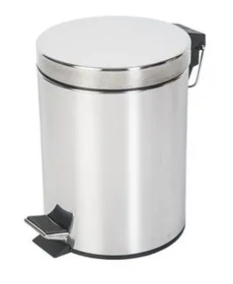
- Diametru: 28 cm
- Înălțime: 38 cm
- Greutate: maximum 1,5 kg
- Galeata interioară: Da
- Pedală: Da
- Culoare: Argintiu

Fotografie cu titlul de prezentare (rol orientativ ce nu impune obligații de respectare a designului)

FIȘĂ TEHNICĂ nr. 4 - 02

Denumire echipament: COS GUNOI BAIE

Număr bucăți: 12 buc

SPECIFICAȚII TEHNICE | DETALIILE AFERENTE PRODUSULUI OFERTAT  (se vor introduce informații detaliate referitor la: Denumire echipament ofertat, producător, locul de fabricație si specificațiile deținute de produsul ofertat, în corelare cu specificațiile tehnice solicitate)
1 | 2
Caracteristici:
- Material: Oțel inoxidabil de calitate superioară
- Capacitate: minimum 12 litri
- Diametru: 28 cm
- Înălțime: 38 cm
Notă: Dimensiunile pot avea o marjă de +/- 5%
- Greutate: maximum 15 Kg
- Galeata interioară: Da
- Pedală: Da
- Culoare: Argintiu

Fotografie cu titlul de prezentare (rol orientativ ce nu impune obligații de respectare a designului)

FIȘĂ TEHNICĂ nr. 4 - 03

Denumire produs: SET COMPLET BATERIE INOX DUS

Număr bucăți: 8 buc

SPECIFICAȚII TEHNICE | DETALIILE AFERENTE PRODUSULUI OFERTAT  (se vor introduce informații detaliate referitor la: Denumire produs ofertat, producător, locul de fabricație si specificațiile deținute de produsul ofertat, în corelare cu specificațiile tehnice solicitate)
1 | 2
Baterie pentru duș, montată pe perete,
Caracteristici:
- Cartuș ceramic
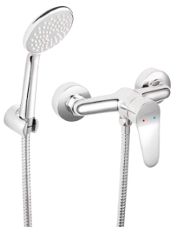
- Montare pe perete
- Racorduri excentrice D1/2”, distanță 150 ± 20 mm
- Racord de duș D1/2”
- Include set de duș
- Culoare: Crom
Notă: Dimensiunile pot avea o marjă de +/- 5%

Fotografie cu titlul de prezentare (rol orientativ ce nu impune obligații de respectare a designului)

FIȘĂ TEHNICĂ nr. 4 - 04

Denumire produs: SET COMPLET BATERIE INOX CHIUVETĂ

Număr bucăți: 24 buc

SPECIFICAȚII TEHNICE | DETALIILE AFERENTE PRODUSULUI OFERTAT  (se vor introduce informații detaliate referitor la: Denumire echipament ofertat, producător, locul de fabricație si specificațiile deținute de produsul ofertat, în corelare cu specificațiile tehnice solicitate)
1 | 2
Caracteristici:
- Tip baterie: Chiuvetă baie
- Tip comandă: Monocomandă
- Stil: Standard
- Tip pipă: Fixa
- Material: Alamă
- Finisaj: Cromat
- Culoare: Gri
- Tip debit: Ajustabil
- Tip montare: Chiuvetă
- Orificii montare baterie: 1
- Tip cartuș: Ceramic
- Diametru cartus: 40 mm
- Înălțime: 115 mm
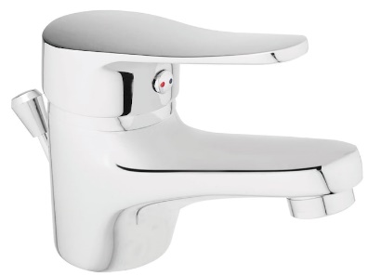
- Lungime pipă: 100 mm
Notă: Dimensiunile pot avea o marjă de +/- 5%

Fotografie cu titlul de prezentare (rol orientativ ce nu impune obligații de respectare a designului)

FIȘĂ TEHNICĂ nr. 4 - 05

Denumire echipament: CĂRUCIOR PENTRU RUFE USCATE
Număr bucăți: 3 buc
SPECIFICAȚII TEHNICE | DETALIILE AFERENTE PRODUSULUI OFERTAT  (se vor introduce informații detaliate referitor la: Denumire echipament ofertat, producător, locul de fabricație si specificațiile deținute de produsul ofertat, în corelare cu specificațiile tehnice solicitate)
1 | 2
Caracteristici:  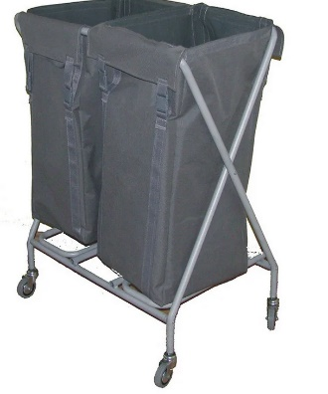  - Căruț pliabil pentru colectarea rufelor murdare  - Cadrul: Metal vopsit, rezistent  - Roți cauciucate pentru alunecare ușoară pe podea  - Sac din material plastic rezistent, impermeabil  - Capacitate sac: 200 litri (2 saci a 100 L fiecare)  - Dimensiuni: 62 x 42 x 105 cm  - Culoare: Gri antracit  - Material: Stâlpi și mânere din metal  Notă: Dimensiunile pot avea o marjă de +/- 5%  Fotografie cu titlul de prezentare (rol orientativ ce nu impune obligații de respectare a designului) | -
FIȘĂ TEHNICĂ nr. 4 - 06

Denumire echipament: MASINA DE TUNS
Număr bucăți: 3 buc

SPECIFICAȚII TEHNICE | DETALIILE AFERENTE PRODUSULUI OFERTAT  (se vor introduce informații detaliate referitor la: Denumire echipament ofertat, producător, locul de fabricație si specificațiile deținute de produsul ofertat, în corelare cu specificațiile tehnice solicitate)
1 | 2
Caracteristici:
- Zona corporală: Cap, Barbă
- Tip alimentare: Acumulator, La rețea
- Trepte de tăiere: 28
- Material lame: Inox
- Învelis lame: Inox
- Funcții: Rezistent la apă, Maner anti-alunecare, Lavabil, Turbo, Autoascutire
- Număr capete incluse: 1
- Culoare: Negru/Albastru
- Tip acumulator: Lithium-Ion
- Timp încărcare: 1 h
- Autonomie: minimum 90 min
Conținut pachet minimal:
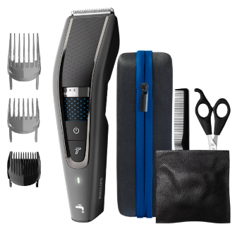
- 1 x Foarfece
- 1 x Perie de curățare
- 1 x Aparat de tuns
- 1 x Toc de transport
- 2 x Pieptene pentru păr
- 1 x Pieptene pentru barbă
- 1 x Pieptene de coafare
- 1 x Pelerină de tuns
Notă: Dimensiunile pot avea o marjă de +/- 5%

Fotografie cu titlul de prezentare (rol orientativ ce nu impune obligații de respectare a designului)

Specificațiile tehnice din fișele tehnice de mai sus sunt minimale și obligatorii pentru ofertanți. Caracteristicile tehnice enumerate în prezenta fișă tehnică sunt cerințele și performanțele minimale solicitate, iar neîndeplinirea lor pot atrage excluderea ofertantului din procedura.

In Coloana 2 din fișele tehnice ofertanții vor indica specificațiile deținute de produsul ofertat, în corelare cu specificațiile tehnice cerute în Anexele la Caietul de sarcini.

Ofertant: …………………………….
Data: …………………………….
Semnătura autorizată: …………………………….

